**12-мм Гладкоствольное Ружьё МР-155**

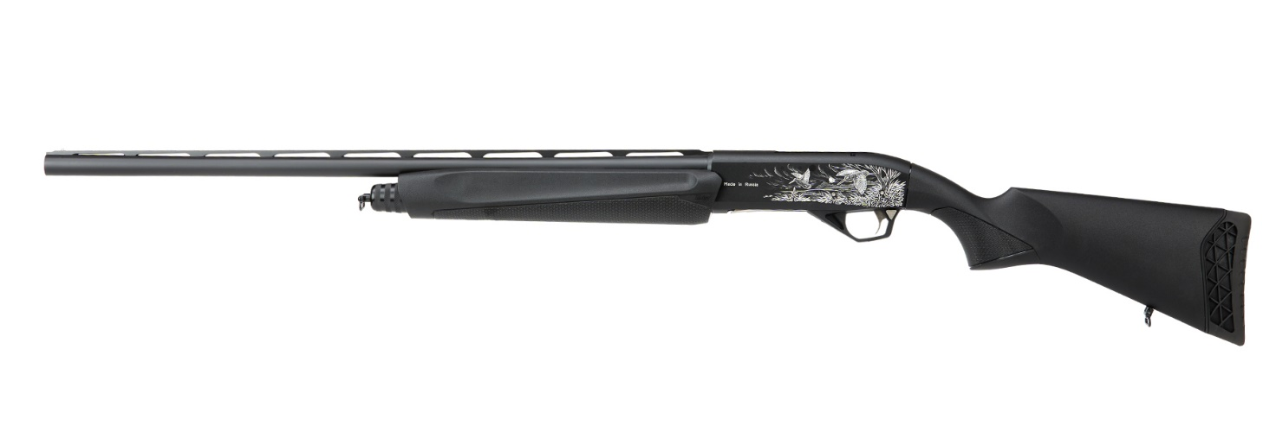

*Рисунок 1 – МР-155 вид слева*

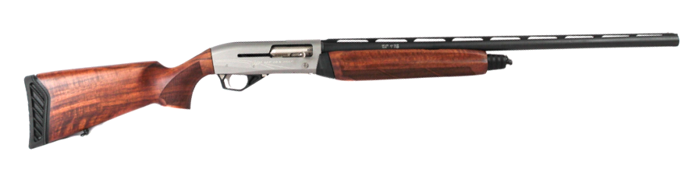

*Рисунок 2 – МР-155 в дереве вид справа*

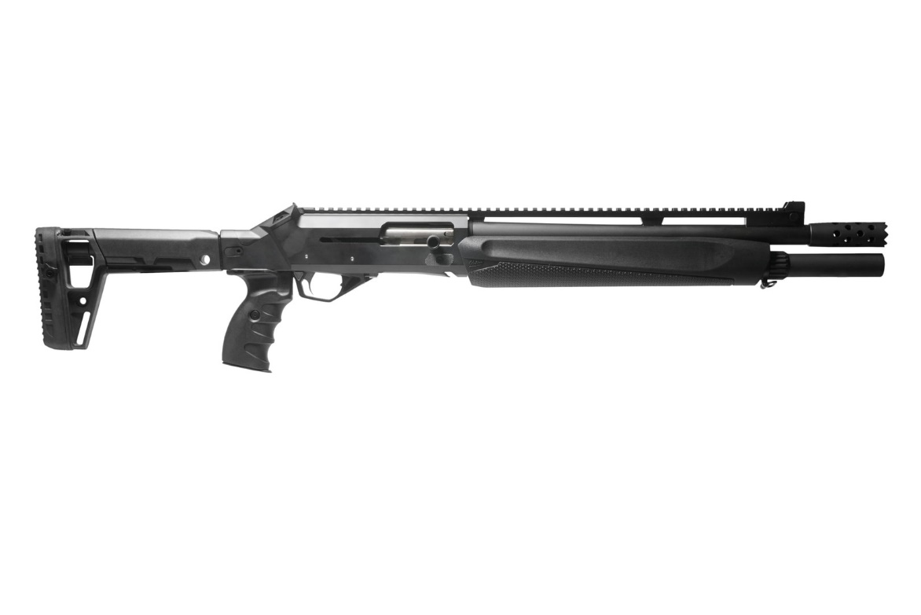

*Рисунок 3 – МР-155 «Тактика» вид справа*

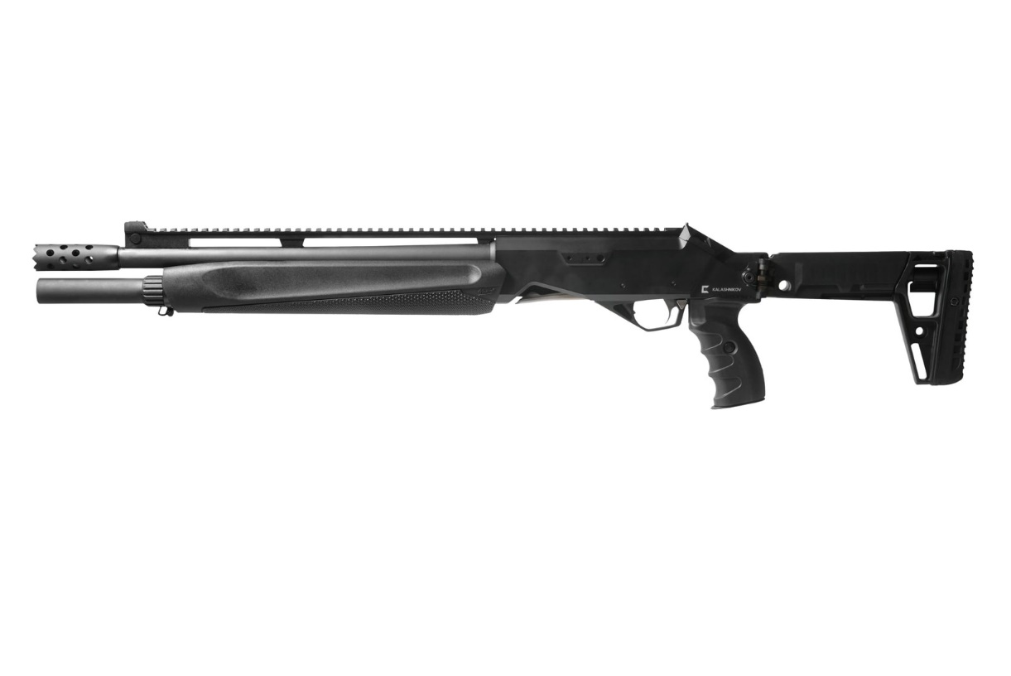

*Рисунок 4 – МР-155 «Тактика» вид слева*

Гладкоствольное ружье МР-155 разработано в 2011 году на Ижевском Механическом Заводе на базе ружья МР-153. Предназначен для охоты, спорта, индивидуальной защиты, а также для вооружения сотрудников МВД РФ. Известно, что в 2024 году некоторое количество МР-155 было передано армии Уникальной модификацией является МР-155 «Тактика», предназначенная для вооружения специальных подразделений МВД и подразделений ВС РФ.

|  |  |
| --- | --- |
| ТТХ | |
| Патрон | 12×70, 12×76, 12×89 |
| Ёмкость трубки | 6 / 5 патр. |
| Масса с магазином без патронов | 3,15 кг |
| Прицельная дальность | 40 м |
| Общая длина с прикладом и коротким стволом | 800 - 820 мм |
| Общая длина МР-155 | 1240 - 1280 мм |
| Длина ствола МР-155 «Тактика» | 410 мм |
| Длина ствола МР-155 | 710 - 750 мм |
| Особенности устройства | отвод пороховых газов |